COMUNICATO STAMPA

PuntaSanLorenzo | Genova Design Week
La spiaggia libera approda nel cuore di Genova, un’installazione a cura di caarpa architettura e paesaggio

Genova, maggio 2026 - Dal 3 al 7 giugno 2026, durante la prossima edizione della Genova Design Week, Piazza San Lorenzo si trasformerà in un frammento sospeso d’estate. Un pezzo di Riviera ligure apparirà improvvisamente nel cuore minerale del centro storico: asciugamani stesi al sole, ombrelloni consumati dal vento, salvagenti, ciabatte dimenticate, corpi che sostano, si incontrano, si sdraiano.
Con PuntaSanLorenzo il collettivo caarpa architettura e paesaggio porta nella piazza della Cattedrale una delle immagini più intime e popolari dell’estate mediterranea: la spiaggia libera.
Non una semplice installazione, ma un trasferimento emotivo.
Un cortocircuito urbano e sentimentale.
Perché chiunque abbia vissuto un giugno a Genova conosce quella sensazione: la discesa verso gli scogli, il sale sulla pelle, il rumore delle ciabatte sulla pietra calda, i teli troppo vicini, gli ombrelloni storti, la convivenza spontanea di sconosciuti che condividono pochi metri di mare e un’identica idea di libertà.
È proprio quell’immaginario collettivo — fragile, quotidiano e profondamente italiano — a invadere Piazza San Lorenzo attraverso una grande superficie illustrata di 15 x 10 metri, ispirata ai profili irregolari delle coste liguri.
Realizzata con il supporto di Abet Laminati, l’installazione utilizza le superfici decorative del brand per costruire una geografia visiva ispirata alla scogliera ligure, riletta attraverso la tecnica dell’intarsio: un accostamento di pattern e colori che trasforma il laminato in un dispositivo compositivo capace di mettere in dialogo materia, paesaggio e spazio pubblico.

La piazza, normalmente attraversata in fretta o occupata da funzioni di servizio, cambia improvvisamente ritmo. Diventa luogo di permanenza. Di sosta. Di relazione.
I visitatori non saranno spettatori ma abitanti temporanei dell’opera: potranno sedersi, sdraiarsi, attraversare la “spiaggia”, prendendo parte a una coreografia spontanea fatta di corpi, incontri e pause inattese.

Come accade sulle rocce liguri in estate, anche qui la prossimità diventa linguaggio.
La spiaggia libera, simbolo democratico per eccellenza della cultura mediterranea, si trasforma così in una riflessione poetica sullo spazio pubblico contemporaneo.
Nel dialogo tra la monumentalità della Cattedrale e la leggerezza balneare dell’installazione emerge una domanda semplice e potentissima: quanto spazio concediamo oggi alla possibilità di stare insieme senza consumare nulla?
PuntaSanLorenzo restituisce alla piazza la sua natura originaria di spazio civico e condiviso. Un gesto temporaneo, quasi gentile, che usa il design non come ornamento ma come dispositivo capace di attivare desideri, memorie e nuove forme di socialità urbana.

L’opera sarà inoltre attraversata da una dimensione interattiva: oggetti nascosti, dettagli e micro-situazioni disseminate nel mosaico balneare guideranno i visitatori in una sorta di caccia al tesoro urbana accessibile tramite QR code, trasformando l’installazione in un’esperienza partecipativa e condivisibile.
La colonna sonora site specific di PuntaSanLorenzo è firmata da FILOQ, DJ producer e sound explorer che sviluppa da anni una ricerca tra musica elettronica, sound art e culture sonore globali. Le sue produzioni intrecciano suoni tradizionali provenienti da diverse parti del mondo, beat digitali e sound design, attraversando club culture, teatro, installazioni e discografia. Fondatore della label Stellare e dub master dell’Istituto Italiano di Cumbia, ha collaborato, tra gli altri, con Vinicio Capossela, Mudimbi e Almamegretta.
Per questa composizione data-driven, FILOQ prende avvio da una serie di registrazioni ambientali realizzate lungo gli scogli della costa ligure. Attraverso processi di manipolazione e stratificazione sonora, il frangersi dell’acqua sulle rocce, le conversazioni dei bagnanti, le musiche diffuse da telefoni e casse portatili, i tuffi nel mare e il passaggio dei motori tra cielo e orizzonte vengono progressivamente trasfigurati in una trama sonora lenta, dilatata e ipnotica. L’opera costruisce uno spazio percettivo sospeso, in cui il paesaggio acustico quotidiano viene ricomposto in una dimensione quasi onirica, evocando quello stato di semi-incoscienza e abbandono tipico delle ore trascorse distesi sotto il sole estivo.
Dopo ANNIE, l’installazione del 2025 ispirata alla Victoria Amazonica e al Crystal Palace di Joseph Paxton, caarpa continua il proprio percorso di riscrittura poetica dello spazio pubblico, lavorando ancora una volta sul confine sottile tra paesaggio, memoria collettiva e partecipazione urbana.
www.puntasanlorenzo.it

BIO
caarpa è una realtà multidisciplinare che si occupa di architettura, design e paesaggio.
La ricerca dello studio è orientata verso interventi di riqualificazione dell’esistente all’interno di contesti sensibili su un piano morfologico, storico e ambientale. L’unicità dei luoghi ha portato a sviluppare un approccio artigianale al progetto, lavorando il più possibile con il recupero dell’esistente storicizzato e con l’inserimento di elementi disegnati puntualmente per gli spazi. Allo stesso modo la progettazione del paesaggio persegue un’apparente mimesi con il contesto che si rivela peculiare solo nella sua prossimità.
caarpa è stato fondato a Genova nel 2017 da Valeria Arena, Marta Bozzano, Marta Carraro, Francesco Forni, Alessandro Parodi, Fabrizio Polimone.

SPONSOR
- Cambielli
- Foschini Pavimenti
- Cosmo
- Giardini di Diletta
- Emu
- Taconline

SPONSOR TECNICI
- Abet Laminati
- Tuttolegno di Badano
- Filoq
- Forum Service
- Ester Armanino
- Diego Arbore
- Helan
- Margherita Bozzano

Punta SanLorenzo installazione
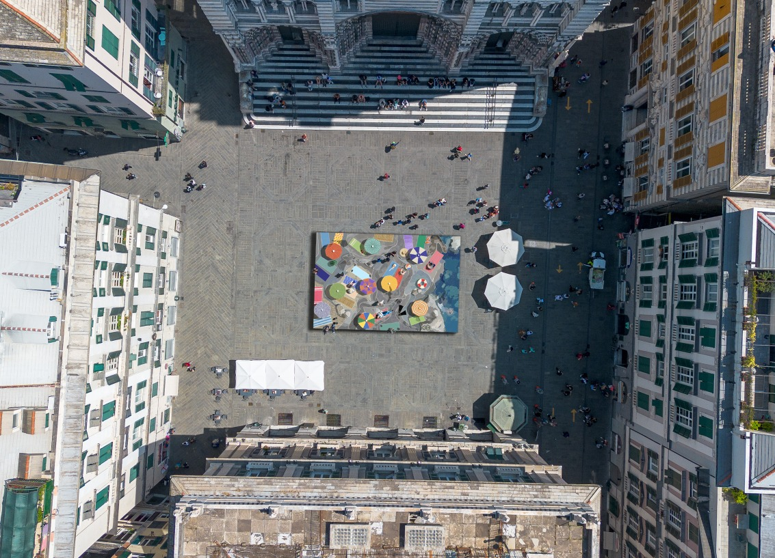
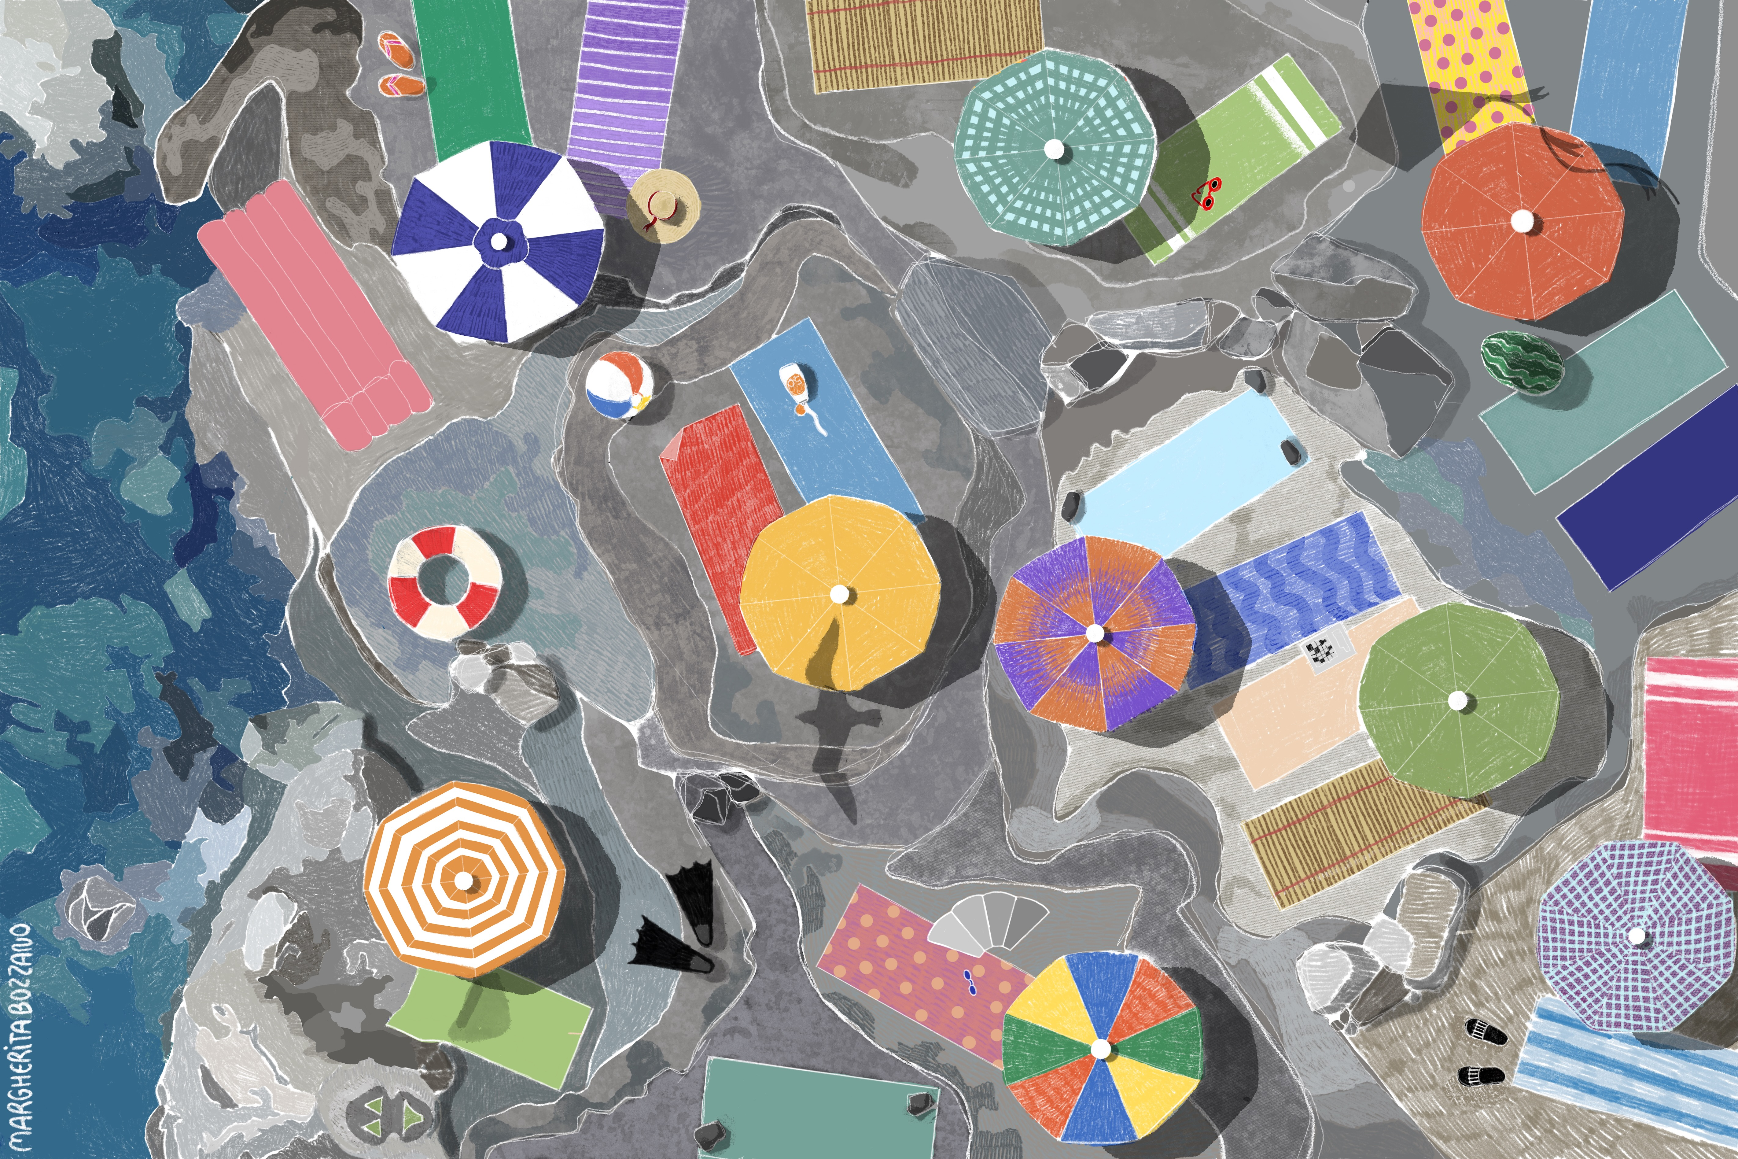

Segui la Genova Design Week!

📍 Sito ufficiale:
www.didegenova.it

📍 Social media: Instagram:
www.instagram.com/dide_distretto_design_genova/ www.instagram.com/genovadesignweek/ Facebook: www.facebook.com/genovadesignweek/ www.facebook.com/didedistrettodesigngenova/

📍 Hashtag ufficiale: #GDW26
Ufficio stampa Genova Design Week area architettura e design
- Paola Staiano | TAConline | Mobile: 335 6347576 • Mail: staiano@taconline.it

Ufficio stampa DiDe Distretto del Design
- Tomaso Torre | Mobile: 392 0615471 | Mail: press.didegenova@libero.it

Genova Design Week - Associazione Distretto del Design APS
Via Chiabrera, 33 R – Genova Tel.: +39 0102367619
E-mail: segreteria@didegenova.it

